在windows上调试linux shell脚本，是学习shell编程好办法，不会担心误用root权限把安装在ubuntu的程序搞坏，对习惯windows窗口调试者十分有用，linux大神可忽略。

VScode是很好的free工具，可调试多种编程语言，通过各种插件来支持不同的需要。

安装VScode之前，需要从微软处安装几个工具：

（1）powershell

搜索安装powershell进入微软提供的安装方法，这里采用MSI安装。从微软github获得安装包，点击安装即可。

（2）bash shell

这将允许你运行基于ubuntu的bash shell，也可以不装。

安装vscode

进入官网 <https://code.visualstudio.com/Download>

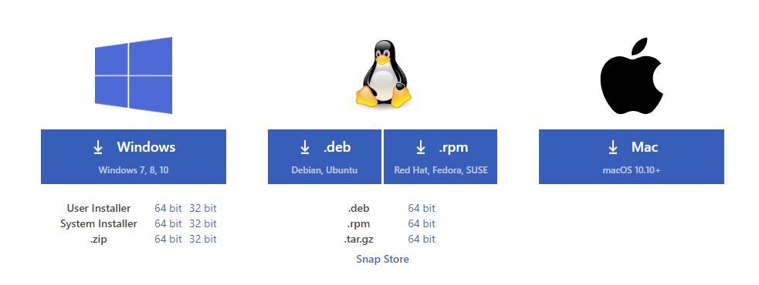

选择system installer 安装，此处下载VSCodeSetup-x64-1.40.1.exe。

下载git， <https://git-scm.com>， 从download页面，选择windows

找一个轻量版下载，图中64-bit Git for Windows Portable

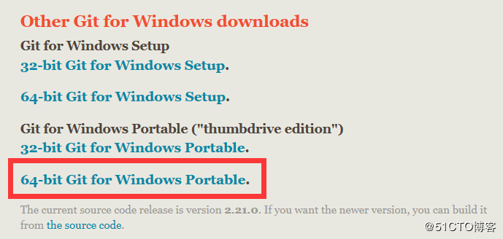

双击 PortableGit-2.24.0.2-64-bit.7z.exe，将其解压到某个目录，例如c:/git

这是非安装的解压目录，可以随时移动。

安装VScode，双击VSCodeSetup-x64-1.40.1.exe

安装后进入VSCode，安装插件shellman（代码写入的提示，也可不安装）, bash debug（执行bashdb，供debug脚本用）。Git也可以不装。

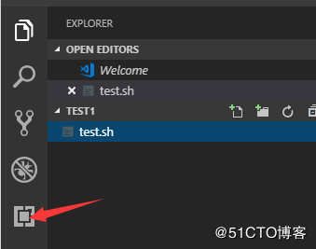

若需要进行shell代码调试，需安装WSL windows subsystem for linux，即windows下的linux虚拟机。通常是经微软商店下载安装，但有时微软商店对某些地区有限制，可按照以下进行。搜索：手动下载适用于Linux 的Windows 子系统（WSL）发行版

https://docs.microsoft.com/zh-cn/windows/wsl/install-manual

通过powershell的安装方法。先以管理员身份运行powershell，获得WSL安装允许：

控制面板->程序和功能->启用或关闭Windows功能->勾选 适用于Linux的Windows子系统

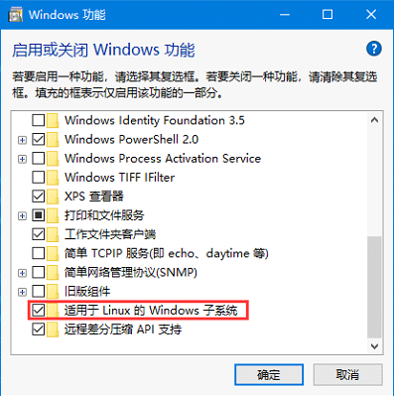

Powershell界面中，输入：即安装ubuntu16.04 WSL

Invoke-WebRequest -Uri https://aka.ms/wsl-ubuntu-1604 -OutFile Ubuntu.appx –UseBasicParsing

如此下载了ubuntu16.04 WSL安装包，从启动按钮中可看到ubuntu的图标，运行该程序，等几分钟，完成WSL的安装。安装过程中需要输入普通用户名和密码，超级用户名是root，密码相同。

打开VSCode，点左侧栏中类似蜘蛛的图标，修改launch.json，按Add configuration，选择 Bash-Debug(simplest configuration)，简单调试只需一个。

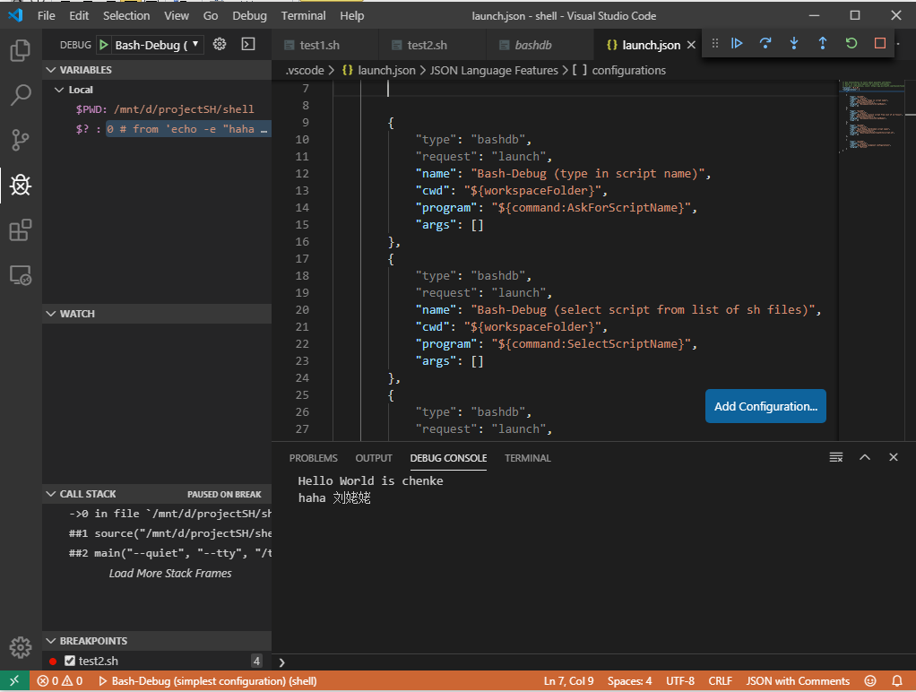

Windows下WSL不好用，debug过程很慢，还经常出现莫名错误，放弃了。

一个奇怪现象，在其他编辑器生成的sh脚本文件，在bashdb中调试，单步运行并不跳过空行，且运行空行时报错，有可能行号调试出错了。于是乱跳转无法调试。

但在vscode环境下产生新文件，将原来的文件内容拷贝粘贴到新文件，则调试正常。单步运行可跳过空行，不会报错，且跳转正常。

sh 脚本的第一行写入，仅是一个提示